技术文档

文档名称：3D-第7名-单打独斗-技术说明

目录

一、 整体流程 2

1.1 推理 2

1.2 后处理 2

二、 部署细节 4

2.1 预处理 4

2.2 网络模型 4

2.3 算法描述及损失函数设置 5

2.4 训练策略 6

2.5 后处理 7

三、 结果展示 8

3.1 预测结果预览图 8

3.2 评价指标结果 9

四、 参考文献 11

1. 整体流程

整体流程步骤分为推理和后处理两部分，总体耗时约100s/.nii.gz，如图1-1所示。

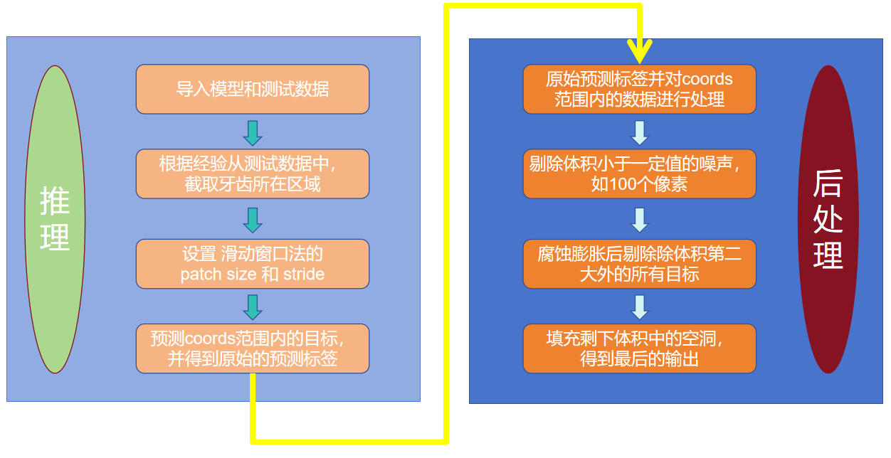

图 1-1 整体流程示意图

1.1 推理

第一，导入训练好的模型和测试数据。第二，对测试数据进行 scale 至 spacing=0.3、以2500和500作为像素上下界以及最大最小值归一化等操作。第三，设置滑动窗口法的窗口大小和步长为 patch_size=(112, 112, 80)、stride_xy=48, stride_z=48，即以(112, 112, 80)的窗口和48像素的步长进行预测。第四，根据经验设定roi坐标，coords=(100, 440, 0, 350, 10, 320)，分别对应 x轴的最小最大值、y轴的最大最小值以及z轴的最大最小值；并在roi区域内按设定的滑动参数进行预测，得到原始预测标签。

（注：roi坐标是指由多次测试后，提取所有预测测试集标签叠加为一个.nii.gz后，选取的最大连通域坐标。可以涵盖50个测试数据的牙齿区域。）

1.2 后处理

第一，读取原始预测标签，并设定 coords 范围。第二，根据 skimage.measure.label() 函数，得到原始预测标签的连通域情况（包括体积和个数），并对原始预测标签剔除体积小于100像素的目标。第三，使用size=(2,2,2)的 scipy.ndimage.gray_dilation() 函数进行腐蚀、并对腐蚀后的数据以size=(4,4,4)的 scipy.ndimage.gray_erosion() 函数进行膨胀操作；对腐蚀膨胀后的数据再次使用 skimage.measure.label() 函数，选择第二大的体积做为牙齿目标。第四，对目标使用 scipy.ndimage.binary_fill_holes() 函数，填充牙齿目标内的所有空洞，并作为最后的预测输出。

（注：对test22.nii.gz、test23.nii.gz、test.24.nii.gz，经过多次观察和实验，设定的coords范围分别为 (120, 440, 0, 200, 0, 150)、(120, 440, 0, 200, 0, 130)和(120, 440, 0, 345, 50, 280)。）

1. 部署细节

2.1 预处理

对复赛数据来说，共有12套标签数据和300套无标签数据，但基本上shape都在(266,266,200) 以上，且其中大部分数据的spacing都是0.3。经过观察，发现牙齿shape普遍在 (100, 150, 100) 到 (150, 200, 150）之间，所以可以通过随机裁剪，在增加样本随机性的同时，减少训练的负担。

预处理步骤如下：

首先，使用 trilinear 或 nearest的方式将原始数据插值到相同的spacing（即0.3）。

然后，以500和2500分别作为上下界，进行最大最小值归一化。[1]

最后，以（128，128，100）的patch，在设定的coords区域内随机裁剪20次，并依次保存到对应的.h5文件中。

经过预处理后，得到 （12+300）* 20 = 6240 份数据。

示意图如图2-1所示。

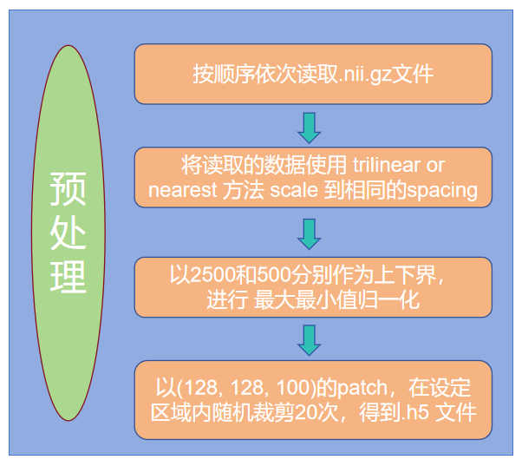

图 2-1 预处理示意图

2.2 网络模型

参考 MCNet+[2] 和 CBAM[3] 算法，所采用方法的网络结构如图2-2所示。

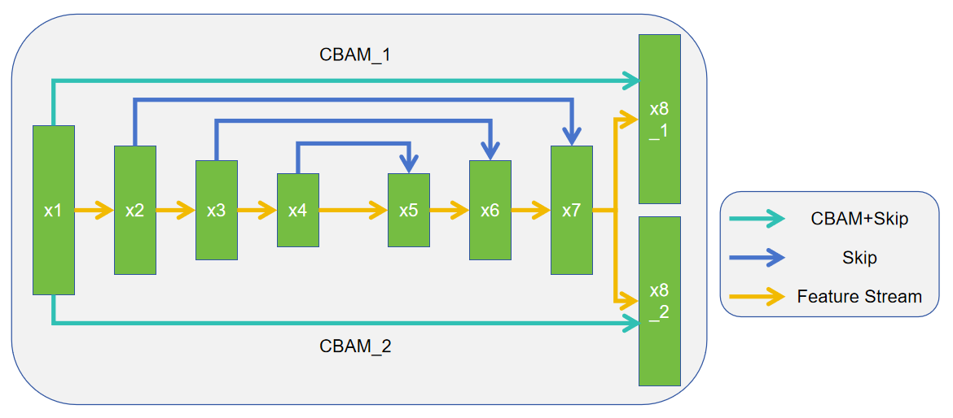

图 2-2 网络模型示意图

其中，参考 MCNet+[2]，在VNet[4]的Decoder的最后一次上采样过程中采用两个不同上采样方式的分支(x8_1 和 x8_2），期望学习牙齿的不同区域的。参考 CBAM[3] 的空间注意力模块，在VNet[4]的 第一次下采样后得到的特征 x1 ，依次经过两个CBAM[3]模块 skip 到 不同的上采样分支(x8_1 和 x8_2），并得到最后的输出 output1 和 output2。

2.3 算法描述及损失函数设置

算法示意图如图2-3所示。

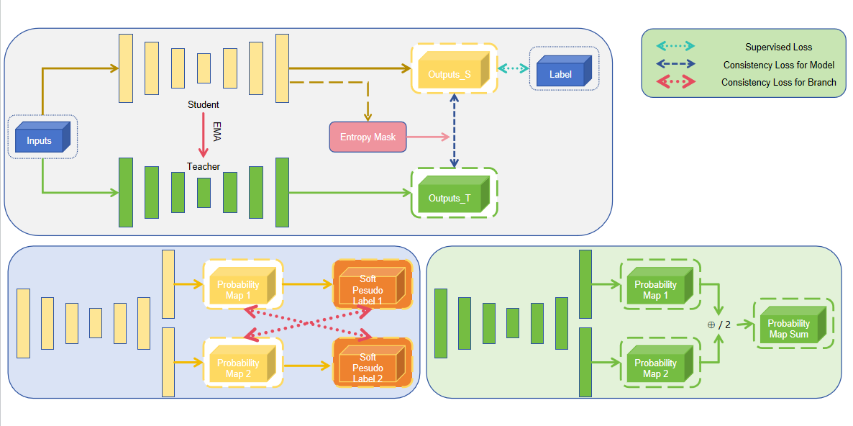

图 2-3 算法示意图

参考 AC-MT[5] 中的Ent 策略 和 MCNet+[2] 中的soft_shapen_pseudo方法，本方法同样设置了 Student 和 Teacher 模型。并对Student 模型的两个输出，使用soft_shapen_pseudo方法得到伪标签后，互相计算MSE Loss 作为一致性损失的一部分， Lc1。将Student两个输出合并后除以2，得到Student模型的平均输出，并只针对无标签部分，与 Teacher模型的平均输出计算 MSE Loss 作为另外一半的一致性损失， Lc2。

并针对Student 模型的输出，计算熵，并根据阈值得到一致性损失的 mask，并作用到 Lc2上。

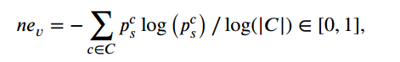

图2-4 熵计算公式[5]

最终的损失函数为：

其中，C是分类的类别，c是第几个类别，i和j分别是网络的第几个输出。

2.4 训练策略

在训练过程中，参考AC-MT[5]的训练框架，设置的基础参数如下：

Max iterations: 20000

Batch size: 4

Patch size: (112, 112, 80)

Base lr: 0.01

Optimizer: SGD, lr=0.01, decay=0.0001, momentum=0.9，且每隔2500个iter，lr = base lr * 0.1 **(iter_num // 2500)

EMA decay: 0.99

Num workers: 4

Seed: 42

此外，在导入data时，会经过RandomRotFlip()和RandomCrop(patch_size)的数据增强操作。在训练过程中，每隔1000个iter，保存一次模型。

2.5 后处理

见 一、整体流程。

1. 结果展示

3.1 预测结果预览图

从预测结果中选取一部分作为展示，分别是test0.nii.gz、test20.nii.gz以及test34.nii.gz，如图3-1至3-3所示。

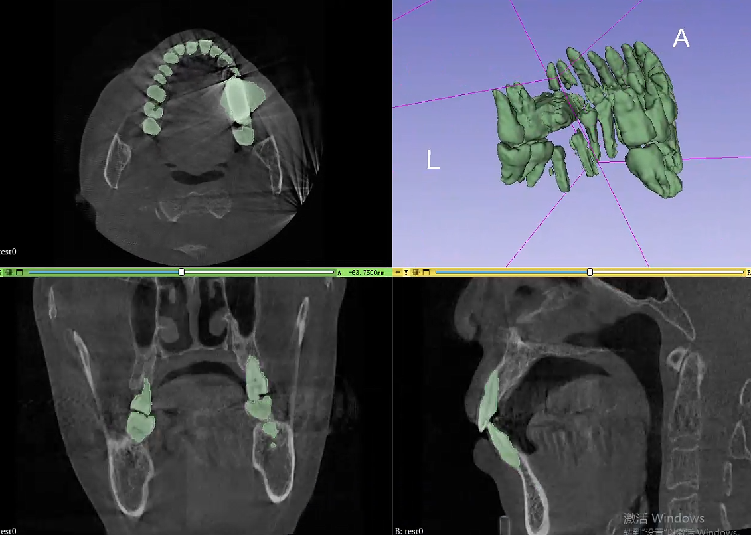

图 3-1 test0.nii.gz的预测结果

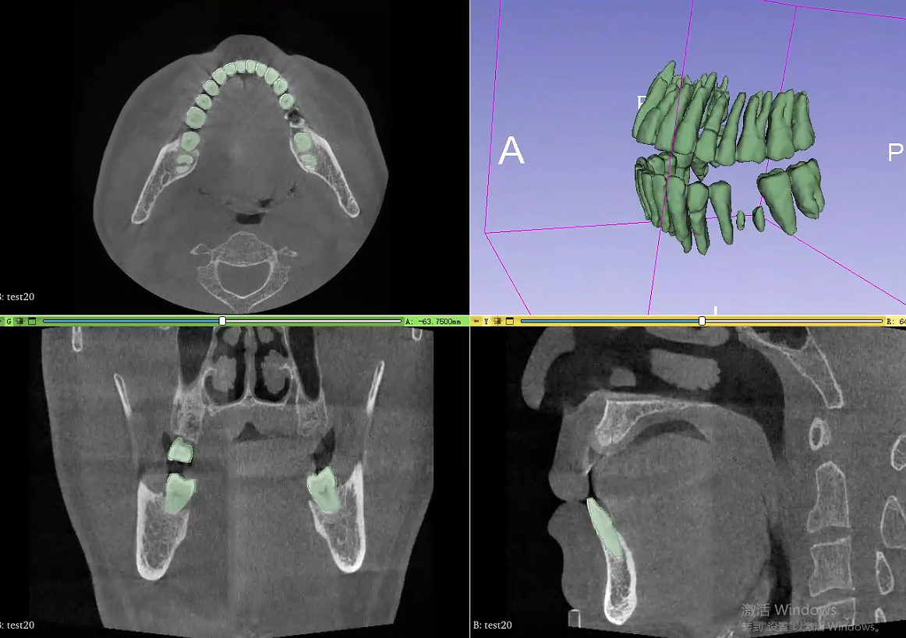

图 3-2 test20.nii.gz的预测结果

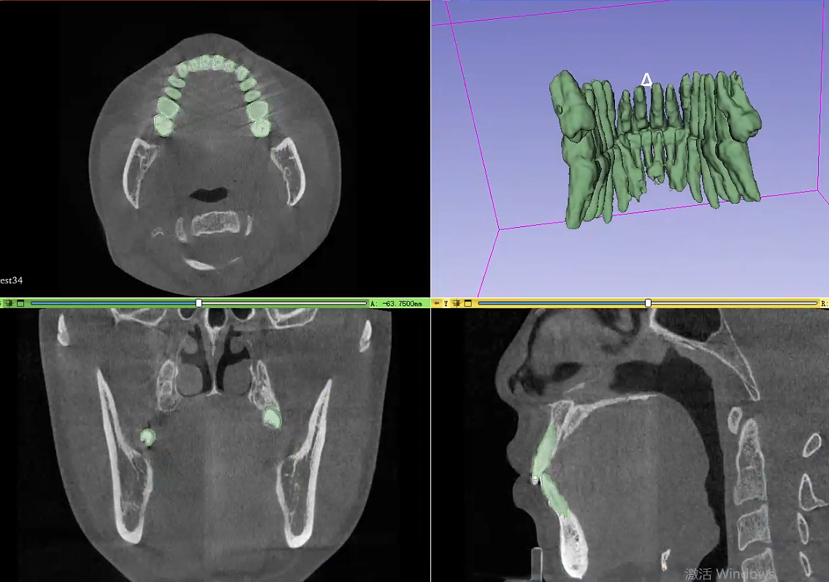

图 3-3 test34.nii.gz的预测结果

3.2 评价指标结果

表3-1 评价指标结果

|  |  |  |  |  |
| --- | --- | --- | --- | --- |
| **排名** | **Dice** | **IOU** | **HD** | **SCORE** |
| **7** | **0.7749** | **0.8161** | **0.1580** | **0.8074** |

1. 参考文献
2. Zhiming C,Yu F,Lanzhuju M, et al. A fully automatic AI system for tooth and alveolar bone segmentation from cone-beam CT images[J]. Nature Communications,2022,13(1).
3. Yicheng W,Zongyuan G,Donghao Z, et al. Mutual consistency learning for semi-supervised medical image segmentation[J]. Medical Image Analysis,2022,81.
4. Woo S, Park J, Lee J Y, et al. Cbam: Convolutional block attention module[C]. Proceedings of the European Conference on Computer Vision (ECCV). 2018: 3-19.
5. Milletari F,Navab N,Ahmadi S. V-Net: Fully Convolutional Neural Networks for Volumetric Medical Image Segmentation.[J]. CoRR,2016,abs/1606.04797.
6. Xu Z,Yixin W,Donghuan L, et al. Ambiguity-selective consistency regularization for mean-teacher semi-supervised medical image segmentation[J]. Medical Image Analysis,2023,?.